



מבקר המדינה | דוח על הביקורת בשלטון המקומי | התשפ"ה-2025

התנהלות בחירום ובמלחמת חרבות ברזל

היערכות הרשויות המקומיות לשריפות -   
ביקורת מעקב

היערכות הרשויות המקומיות לשריפות - ביקורת מעקב

הרשויות המקומיות ממלאות תפקיד חיוני בהיערכות לכלל אירועי החירום החל באירועים המתרחשים במצבי לחימה, שבהם העורף הוא יעד לירי ולשיגור של אמצעי לחימה מרחוק (אירועי חירום מלחמתיים), ועד אירועי חירום המתרחשים בעיתות שגרה, בדרך כלל ללא התרעה מוקדמת, כגון שריפות הפורצות בתנאי מזג אוויר קיצוניים (אירועי חירום אזרחיים). מכלל אירועי השריפות בישראל, שריפות יער וחורש הן השכיחות ביותר. שריפות יער וחורש עלולות להעמיד חיי אדם ורכוש בסכנה רבה. סכנה זו נובעת בעיקרה מכך שיישובים רבים משיקים ליער ולחורש, וחלקם אף שוכנים בתוכם. אזור ההשקה בין היישובים לחורש מציב אתגר היערכות מיוחד, שכן השריפות עלולות להתפשט בו בקלות - מהחורש לעבר האזורים המיושבים - ולסכן חיי אדם ורכוש.

הרשות המקומית היא "לבנת היסוד", אשר מקיימת ביום-יום קשר ישיר וקבוע עם הציבור שבתחומה, והיא אחראית להמשיך ולספק לו את מרבית הצרכים והשירותים החיוניים[1]. בשנת 2018 פרסם משרד מבקר המדינה דוח ביקורת מיוחד בעניין "היערכות הרשויות המקומיות לשריפות, תפקודן במהלך גל השריפות בנובמבר ,2016 פיצוי הניזוקים והעלויות למשק"[2] (הדוח הקודם או הביקורת הקודמת). הביקורת הקודמת נערכה בעקבות גל השריפות שהתחולל ברחבי הארץ בנובמבר 2016 שהיה מהחמורים ביותר בתולדות המדינה בנזק שנגרם לרכוש ולסביבה, ועוצמתו ומאפייניו הייחודיים סיכנו תושבים רבים. מאז הביקורת הקודמת, שפורסמה בשנת 2018, התחוללו כמה שריפות יער גדולות בישראל[3]. כמו כן מאז תחילת מלחמת חרבות ברזל התלכדות של אירועי החירום המלחמתיים והאזרחיים הביאה לשריפה של כ-200,000 דונם של יער וחורש בצפון הארץ בפרק זמן של פחות משנה, אשר הסבו נזק חמור לשמורות הטבע, ובין היתר, פגעו בבעלי החיים ובצומח.

באפריל 2025, לאחר מועד סיום הביקורת, פרץ גל שריפות ענקיות בהרי יהודה. גל שריפות זה הביא לידי פינוי יזום של היישובים הסמוכים. השריפות פגעו בצמחייה ובבעלי חיים והסבו נזק חמור למערכות האקולוגיות. במאי 2025 פנה מבקר המדינה ונציב תלונות הציבור לראש הממשלה במכתב בנושא ההיערכות להתמודדות עם אירועי חירום הנוגעים למערך הכבאות. מבקר המדינה ציין במכתבו כי אירועי השריפות האחרונים חייבים להיות קריאת השכמה להיערכות כוללת של הממשלה להתמודדות עם אירועים אלה.

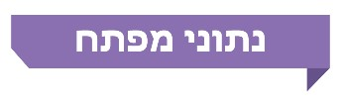

|  |  |  |  |  |  |  |
| --- | --- | --- | --- | --- | --- | --- |
| **56%** |  | כ-28,500 |  | כ-17,400 |  | 583 |
| מכלל אירועי השריפות בישראל בשנים 2020 - 2024 פרצו בשטחים פתוחים (יער וחורש) |  | שריפות בממוצע בשנה פרצו בשנים 2020 - 2024 בשטחים פתוחים (יער וחורש), מהן כ-50 שריפות חורש משמעותיות בממוצע בשנה. בשנת 2024 פרצו כ-33,500 שריפות |  | אירועי שריפה טופלו על ידי רשות הכבאות במהלך מלחמת חרבות ברזל בזירה הצפונית (מינואר עד אוקטובר 2024). 735 מהם נגרמו מנפילות אמצעי לחימה |  | אזורים (יישובים ושכונות) נתונים לאיום של שריפות יער וחורש על פי רמות סיכון שונות (אזורי סיכון). 81 אזורים נמצאים ברמת הסיכון הגבוהה ביותר |
| **155 מיליון ש"ח** |  | רק 9 מתוך 81 |  | **12  מיליון ש"ח** |  | **8** |
| אומדן עלויות ארצי של רשות החירום הלאומית (רח"ל) להקמת אזורי חיץ באזורי סיכון - פי שלושה מהסכום שתוקצב בהחלטת הממשלה 1091 (54.6 מיליון ש"ח, עד שנת 2026) |  | אזורים הנמצאים ברמת הסיכון הגבוהה ביותר תוקצבו במסגרת החלטת הממשלה 1091 (27.5 מיליון ש"ח, כמחצית מסך התקציב של ההחלטה) |  | הסכום שהוקצה לצורך יצירת אזורי חיץ בשלושה אזורי סיכון ב**חיפה** שנכללו בהסכם להקמת אזורי חיץ, בהתאם להחלטת הממשלה 1091 |  | מספר השכונות הכלואות ב**חיפה** (שכונות שבהן כניסה ויציאה אחת לכלי רכב) שטרם נוספו להן נתיבי גישה למרות ההמלצות בדוח הקודם |

פעולות הביקורת

בחודשים ספטמבר עד דצמבר 2024 ביצע משרד מבקר המדינה ביקורת מעקב על הדוח הקודם. בביקורת המעקב בדק משרד מבקר המדינה את הפעולות שנעשו לתיקון הליקויים העיקריים בהיערכות לשריפות שהועלו בדוח הקודם (ביקורת המעקב). משרד מבקר המדינה בדק גם נושאים חדשים שלא נכללו בדוח הקודם: שימוש באמצעים טכנולוגיים וביצוע פעולות הסברה לתושבים בנוגע להתמודדות עם שריפות. כמו כן נכללת בדוח המעקב סקירה בין-לאומית בנושא ההתמודדות עם שריפות.

ביקורת המעקב נעשתה בשתי רשויות מקומיות שנבדקו בביקורת הקודמת: עיריית **חיפה** והמועצה המקומית **זיכרון יעקב**, וכן נבדקה עיריית **יוקנעם** **עילית** שלא נבדקה בביקורת הקודמת (הרשויות המקומיות שנבדקו). כמו כן נבדקו חלק מההיבטים במועצה האזורית **מטה** **יהודה**. בדיקות השלמה נעשו במשרד לביטחון לאומי (בעבר המשרד לביטחון הפנים), ברשות הארצית לכבאות והצלה (רשות הכבאות), במשרד הפנים ובתאגידי המים מי כרמל בע"מ (מי כרמל) ומעיינות העמקים בע"מ (מעיינות העמקים).

תמונת המצב העולה מן הביקורת

ליקויים

**פערים בתחום ההיערכות לכיבוי שריפות בקו העימות בצפון במהלך מלחמת חרבות ברזל** **-** במסגרת סיורי מבקר המדינה ביישובי קו העימות עלו פערים ואתגרים בתחום ההיערכות לכיבוי שריפות שמקורם בירי רקטי או בכלי טיס בלתי מאוישים: שריפות שאליהן לא הגיעו צוותי כיבוי כלל; היעדר סיוע אווירי לצורך כיבוי אש והיעדר מענה חלופי הולם לכיבוי שריפות באזורים שבהם הכיבוי האווירי לא התאפשר; והגעה של צוותי כיבוי לאזורי שריפות לפרקי זמן קצרים בלבד בעוד כיתות הכוננות ביישובים נשארו להתמודד עם השריפות לעיתים ללא הכשרה ואמצעים מספקים. כל זאת במציאות שבה הפעלת צוותי הכיבוי נעשתה תוך סיכון ביטחוני נוכח מצב המלחמה.

**קידום תקנות להגנה על יישובים מפני שריפות** **-** בביקורת הקודמת עלה כי טיוטות התקנות והכללים להגנה על היישובים מפני שריפות, אשר הופצו על ידי השר לביטחון הפנים דאז, לא אושרו על ידי שר הפנים בשל היעדר מקור תקציבי להקמת אזורי חיץ ברשויות המקומיות. בביקורת המעקב עלה כי הליקוי **לא תוקן**. המשרד לביטחון לאומי לא קידם את נושא מיפוי העלויות והתקצוב הנדרש, וטיוטות התקנות והכללים, אשר מסדירות, בין היתר, את חובת הכנת תוכנית הגנה ליצירת מעטפת הגנה מפני שריפות והקמת אזורי חיץ ביישובים מוגנים[4], לא אושרו עד למועד סיום הביקורת.

**גיבוש תוכנית לאומית והקצאת תקציבים מכוח החלטת הממשלה 1091** **-** עלה כי למרות החלטת הממשלה 1091 משנת 2022 לגבש תוכנית לאומית רב-שנתית להתמודדות עם שריפות ולהרחיב את מקורות התקציב להקמת אזורי חיץ, מלבד אישור רשימת 20 אזורי סיכון (מתוך 583 אזורים) ותקצוב של תשעה אזורים מתוכה, המשרד לביטחון לאומי, שאמון על יישום החלטת הממשלה, לא פעל לגיבוש תוכנית לאומית רב-שנתית, לקביעת סדרי עדיפויות לביצוע ולהרחבת התקציב. נמצא כי החלטת הממשלה מתקצבת רק כשליש (54.6 מיליון ש"ח) מאומדן העלויות הארצי של רח"ל להקמת אזורי חיץ (סך עלות של 155 מיליון ש"ח).

**הנחיות רשות הכבאות (מסמך העקרונות)** **-** בביקורת הקודמת עלה כי כל עוד לא אושרה טיוטת התקנות להגנה על יישובים מפני שריפות בידי הגורמים הנדרשים לכך בחוק רשות הכבאות, ובהם משרד הפנים, רשות הכבאות מנחה את הרשויות המקומיות לפעול בהתאם למסמך העקרונות אף שההנחיות אינן בעלות תוקף מחייב. בביקורת המעקב עלה כי הליקוי **לא תוקן**. התקנות טרם אושרו, ואף לא הוסדר מעמדן של הנחיות רשות הכבאות לרשויות המקומיות, וכפועל יוצא מכך עדיין אין להן תוקף מחייב וכל רשות פועלת בהתאם לשיקול דעתה ויכולתה.

**הכנת תוכנית הגנה מפני שריפות -** עלה כי בניגוד להנחיות רשות הכבאות, עיריית **חיפה** לא הכינה תוכנית הגנה לשתי שכונות בסיכון גבוה: נווה שאנן וקריית שפרינצק. עוד עלה כי העירייה לא הכינה תוכנית הגנה ל-23 שכונות נוספות שצוין בתוכנית האב לאזורי חיץ של העירייה כי יש להכשיר בתחומן אזורי חיץ; המועצה המקומית **זיכרון יעקב** הכינה תוכנית הגנה למועצה אך לא קבעה לוחות זמנים לטיפול באזורי החיץ; ועיריית **יוקנעם עילית** החלה לאחר מועד סיום הביקורת בהכנת תוכנית הגנה, אך התוכנית טרם הועברה לאישור רשות הכבאות.

**הכשרת אזורי חיץ ובהם דרכי גישה לכוחות ההצלה -** בביקורת הקודמת עלה כי רק לאחר גל השריפות, בתחילת שנת 2017, החלה עיריית **חיפה** בהכשרת אזורי חיץ. בביקורת המעקב נמצא כי הליקוי **תוקן במידה מועטה** בשכונות כבאביר, כבירים, כרמליה, רמת אלמוגי ורמת בגין, שנכללו בהסכם בין המשרד לביטחון לאומי ועיריית חיפה להקמת אזורי חיץ בהתאם להחלטת הממשלה 1091 (הסכם הפיילוט), אך עד מועד סיום הביקורת טרם החלה בהן הכשרת אזורי החיץ. הליקוי **לא תוקן** בארבע שכונות בחיפה שבהן נערכו ביקורות על ידי רשות הכבאות - דרך הים, נווה שאנן, קריית שפרינצק ורמות רמז - שדורגו ברמת סיכון גבוהה לשריפות, ורשות הכבאות המליצה לעירייה להכין תוכנית הגנה עבורן; וב-22 שכונות נוספות שצוין בתוכנית האב של העירייה כי נדרש להכשיר בהן אזורי חיץ. בביקורת הקודמת עלה כי המועצה המקומית **זיכרון יעקב** אומנם החלה ביישום הלקחים בעקבות גל השריפות, אולם לנוכח הסכנה משריפות יער אין היא יכולה להותיר את נושא ההגנה על היישוב מפני שריפות יער וחורש ללא טיפול מקיף ושיטתי. בביקורת המעקב נמצא כי הליקוי **תוקן במידה מועטה**, וכי המועצה המקומית **זיכרון יעקב** אומנם הכינה תוכנית עבודה אך השלימה את הכשרת אזורי החיץ מסביב ליישוב רק בשלושה מתוך 27 תאי השטח בשטחים שמסביב ליישוב, שהגדירה בתוכנית העבודה שלה.

**המועצה האזורית מטה יהודה** **-** בביקורת הקודמת עלה כי המועצה האזורית **מטה יהודה** לא ביצעה את הנחיות רשות הכבאות ואף לא פעלה מול היישובים **בית מאיר** ו**נטף** על מנת לוודא שהם מבצעים את ההנחיות, בין היתר להכשרת אזורי חיץ ולהכנת תכנית הגנה מפני שריפות וכן לא הקצתה להם תקציב לשם ביצוען. בביקורת המעקב נמצא כי הליקוי **תוקן במידה מועטה** וכי בשנים 2022 - 2024 המועצה האזורית **מטה** **יהודה** הקצתה ליישובי המועצה, ובהם **בית מאיר ונטף**, תקציבים בסך של כשלושה מיליון ש"ח לצורך היערכות לשריפות. יחד עם זאת, המועצה מסרה שהיא לא עוקבת אחר פעולות הוועדים המקומיים ביישובים **בית מאיר** ו**נטף** ליישום הנחיות רשות הכבאות בשטחם, ואין בידה תיעוד לגבי פעולותיהם למניעת שרפות, להכנת תכניות הגנה מפני שריפות או לגבי פעולותיהם להכשרת אזורי חיץ, מלבד לגבי הפעולות שתוקצבו על ידה. עד למאי 2025 לא המציאה המועצה לביקורת כל תיעוד בעניין המצב הקיים של הכשרת אזורי החיץ מסביב ליישובים **בית מאיר** ו**נטף** ולגבי הפעולות שעוד נדרש לבצע ביישובים אלו.

**פעולות למניעת שריפות בשטחים פרטיים -** בביקורת הקודמת עלה כי עיריית **חיפה** לא נקטה פעולות אכיפה נגד התושבים שלא ביצעו את הדרישה להכשיר אזורי חיץ בשטחים הפרטיים. בביקורת המעקב נמצא כי הליקוי **לא תוקן**, ועיריית חיפה מסרה לצוות הביקורת כי היא לא נקטה פעולות אכיפה נגד תושבים שלא ביצעו פעולות למניעת שריפות בשטחם הפרטי בהתאם להנחיית רשות הכבאות; עיריית **יוקנעם עילית** מסרה לצוות הביקורת כי היא לא נקטה פעולות מול התושבים להכשרת אזורי חיץ בשטחים הפרטיים.

**הכשרת כבישי גישה ודרכי מילוט -** בביקורת הקודמת עלה כי עיריית **חיפה** נמצאת בשלב הביצוע של נתיב גישה לאחת מתוך תשע השכונות הכלואות שנמצאו בתחומה. בביקורת המעקב נמצא כי הליקוי **תוקן** **במידה מועטה**. נכון למועד סיום הביקורת היו בחיפה שמונה שכונות כלואות, מתוכן בשתי שכונות נתיב הגישה נמצא בשלב הביצוע; בשתי שכונות אושרה התוכנית להוספת נתיב גישה, אך טרם נמצא מקור תקציבי; בשלוש שכונות כביש הגישה נמצא בשלבי תכנון שונים; ובשכונה אחת החליטה העירייה שלא לפעול בשלב זה לסלילת נתיב גישה נוסף.

**תחזוקת ברזי הכיבוי -** בביקורת הקודמת עלה כי רשות הכבאות לא ערכה בדיקות לתקינות ברזי הכיבוי על פי החובה שנקבעה בתקנות אספקת המים. בביקורת המעקב נמצא כי הליקוי **תוקן במידה מועטה**, וכי רשות הכבאות ביצעה בדיקות לתקינות ברזי הכיבוי באופן מדגמי ובדקה רק את ברזי הכיבוי שהוצבו באזורים שהוגדרו בסיכון גבוה לשריפות, שלא בהתאם להנחיה של רשות הכבאות מיולי 2024 בנושא "בקרת הידרנטים (ברזי כיבוי אש)", שבה נקבע כי באחריות המפקדים הטריטוריאליים ברשות הכבאות לקיים ביקורות בכל ברזי הכיבוי הציבוריים בגזרת המחוז באופן שוטף.

**פעולות הסברה לתושבים ושימוש בכלים טכנולוגיים** **-** הסקירה הבין-לאומית מלמדת שפעולות הסברה והדרכה לתושבים והטמעת טכנולוגיות מתקדמות לזיהוי מוקדם ולחיזוי של שריפות הן נדבך חיוני ובלתי נפרד להתמודדות עם שריפות. פעולות אלה הוכחו בעולם כיעילות בהפחתת הסיכון להתפשטות השריפות. לעומת זאת, בישראל פעולות הסברה והטמעת טכנולוגיות ברשות הכבאות וברשויות המקומיות שנבדקו - **חיפה,** **זיכרון יעקב** ו**יוקנעם עילית** נמצאות בתחילת הדרך. נמצא כי אין ברשויות המקומיות שנבדקו תוכניות סדורות לביצוע פעולות הסברה בקרב התושבים החיים באזורי סיכון וכי השימוש שלהן בטכנולוגיות מתקדמות לזיהוי מוקדם של שריפות הוא מועט, והוא מתמקד בעיקר בהצבת מצלמות רגילות שמסוגלות לקלוט עשן, אך אינן ייעודיות לזיהוי שריפות. עוד עלה כי גם בידי רשות הכבאות אמצעים טכנולוגיים מצומצמים לצורכי חיזוי וזיהוי מוקדם של שריפות (כמו רחפנים ואינדקס התפשטות אש), זאת בהשוואה לאמצעים הטכנולוגיים הקיימים כיום בעולם המאפשרים גילוי מוקדם של אש (כגון מערכות חישה מרחוק ושימוש בכלי בינה מלאכותית).

ממצאים חיוביים

**הכנת תוכנית הגנה מפני שריפות -** בביקורת הקודמת עלה כי עיריית **חיפה** והמועצה המקומית **זיכרון יעקב** לא הכינו תוכנית הגנה מפני שריפות. בביקורת המעקב נמצא כי הליקוי **תוקן במידה רבה**. עיריית **חיפה** הכינה באוגוסט 2023 תוכנית אב לאזורי חיץ בעיר, ועל בסיסה הכינה העירייה בחודשים ספטמבר עד דצמבר 2023 תוכנית הגנה לתשע שכונות בעיר שרשות הכבאות דירגה בסיכון גבוה לשריפות; המועצה המקומית **זיכרון יעקב** הכינה תוכנית הגנה למועצה ביולי 2021 הכוללת תוכנית עבודה.

**הכשרת אזורי חיץ ובהם דרכי גישה לכוחות ההצלה -** בביקורת הקודמת עלה כי רק לאחר גל השריפות, בתחילת שנת 2017, החלה עיריית **חיפה** בהכשרת אזורי חיץ. בביקורת המעקב נמצא כי הליקוי **תוקן במידה רבה** בשכונות הוד הכרמל (דניה), סביוני הכרמל ורמת גולדה, שנכללו בהסכם הפיילוט שחתמה עיריית **חיפה** עם המשרד לביטחון לאומי בדצמבר 2022 להקמת אזורי חיץ בהתאם להחלטת ממשלה 1091 בתקציב בסך 12 מיליון ש״ח שהוקצה לכך, והכשרת אזורי החיץ בהן נמצאת בעיצומה וצפויה להסתיים בסוף חציון א' של שנת 2025.

**איגום המים ברשויות המקומיות -** בביקורת הקודמת עלה כי נפח איגום המים ברכס הכרמל אינו נותן מענה מספק לשריפה בהיקף נרחב, וכי נדרש לפעול בהקדם לתכנונו ולביצועו של חיבור מקור מים נוסף ולהקמת בריכות האגירה הנדרשות ב**חיפה**. בביקורת המעקב נמצא כי הליקוי **תוקן במידה רבה**, וכי מרכז המים זמר ב**חיפה** נמצא בשלב הקמה מתקדם לקראת הרצה והפעלה שלו בחודשים הקרובים. כמו כן, בביקורת הקודמת עלה כי בעת השריפה לא היה גנרטור חירום בתחנת השאיבה ב**זיכרון יעקב**, ובשל כך הופסק מילוי המים בבריכת האגירה ועלה חשש לשיבוש אספקת המים לצורכי כיבוי. בביקורת המעקב נמצא כי הליקוי **תוקן באופן מלא**, וכי בספטמבר 2020 הסתיים שדרוג תחנות השאיבה המייסדים - מרכז המושבה וגבעת עדן ב**זיכרון יעקב**.

עיקרי המלצות הביקורת

נוכח הסכנה הנשקפת ליישובים השוכנים בקרבת יערות או בתוכם משריפות העלולות לגרום נזק לחיי אדם ולרכוש, על המשרד לביטחון לאומי ומשרד הפנים, שהסכמתו נדרשת לצורך התקנת התקנות בנוגע לשטחים פתוחים שהרשות המקומית בעלת זכויות בהם, לפעול במשותף להסדרת תקנות להגנה על יישובים מפני שריפות, שהן תקנות מצילות חיים.

על המשרד לביטחון לאומי, שאמון על יישום החלטת הממשלה 1091, לפעול לגיבוש תוכנית לאומית רב-שנתית להתמודדות עם שריפות ולקדם את הרחבת התקציב מכוח החלטת הממשלה.

גם בהיעדר חובה נורמטיבית מפורשת ומעוגנת להכין תוכנית הגנה, מתוקף אחריותן של הרשויות המקומיות לביטחון תושביהן ולמניעת שריפות בתחומן, מן הראוי כי יפעלו ככל יכולתן על פי ההנחיות המקצועיות של רשות הכבאות. על עיריית **חיפה** להכין תוכניות הגנה מפני שריפות לכלל השכונות בעיר שלגביהן המליצה רשות הכבאות להכין תוכנית הגנה. עוד מומלץ כי עיריי ת **חיפה** בשיתוף רשות הכבאות תבדוק אם נדרש להכין תוכנית הגנה בשכונות נוספות בעיר שלפי תוכנית האב שלה יש להכשיר בהן אזורי חיץ. על המועצה המקומית **זיכרון יעקב** לקבוע לוחות זמנים לביצוע תוכנית העבודה שהכינה להכשרת אזורי חיץ ולפעול לעמידה בהם. על עיריית **יוקנעם עילית** להשלים את הכנת תוכנית ההגנה מפני שריפות ולהעבירה לאישור רשות הכבאות.

לנוכח החשיבות הרבה של הכשרת אזורי חיץ להאטת קצב התקדמות חזית האש, להפחתת עוצמתה, לצמצום סכנת הפגיעה בחיי אדם וברכוש ולפינוי תושבים מבתיהם, על המשרד לביטחון לאומי ורשות הכבאותלפעול להכשרת אזורי חיץ בהתאם לדירוג האזורים שבסיכון לשריפות. על עיריית **חיפה** והמועצה המקומית **זיכרון יעקב** לתת את הדעת לחשיבות הנושא, ולפעול ככל האפשר להכשרת אזורי החיץ בתחום שיפוטן בהקדם. מומלץ כי עיריית **חיפה** והמועצה המקומית **זיכרון יעקב** ימשיכו לקדם את הכשרת אזורי החיץ בתחומן, ובהם דרכי גישה לכוחות ההצלה - מומלץ כי עיריית **חיפה** תפעל בהתאם לסדרי העדיפויות שנקבעו בתוכנית האב שלה ולפי הנחיות רשות הכבאות, עד להשלמת פרויקט חיוני זה; והמועצה המקומית **זיכרון יעקב** תפעל ככל יכולתה להכשרת אזורי החיץ ב-24 תאי השטח הנותרים מסביב ליישוב ותעדכן את רשות הכבאות באופן שוטף לגבי אזורי החיץ שהכשירה. מומלץ לרשות הכבאות לעקוב אחר יישום תוכנית ההגנה של המועצה המקומית **זיכרון יעקב** שהיא אישרה בשנת 2021 ואחר פעולות המועצה להכשרת אזורי חיץ בשטחה.

על המועצה האזורית **מטה יהודה**, מתוקף תפקידה כגוף המוניציפלי האמון על ביטחון תושביו, לעקוב אחר ביצוע כל הפעולות הנדרשות כדי שהיישובים בתחומה יהיו ערוכים כראוי לשריפות, ולוודא את יישום אותן פעולות בהתאם להנחיות רשות הכבאות. ביצוע פעולות אלו הוא דחוף ובעל חשיבות עליונה, נוכח הסיכון המוגבר ליישובי המועצה האזורית **מטה יהודה** משריפות כפי שעלה שוב בשריפות האחרונות שהתחוללו באפריל 2025 בתחומי המועצה.

לנוכח הסכנה הנשקפת לתושבי השכונות הכלואות ב**חיפה** בעת אירועי חירום המחייבים את פינוים, על עיריית **חיפה** להמשיך ולפעול לסלילת נתיב גישה נוסף בכל השכונות הכלואות שבשטחה, לרבות שכונת רמת חן.

מלבד בדיקות תקינות ברזי הכיבוי שערכה רשות הכבאות באזורים שהוגדרו בסיכון גבוה לשריפות ברשויות המקומיות שנבדקו - **חיפה, זיכרון יעקב** ו**יוקנעם עילית** - על רשות הכבאות לערוך בדיקות תקינות לכל ברזי הכיבוי ברשויות המקומיות ולהודיע לספקי המים על תקלות שהתגלו, בהתאם להנחיה של רשות הכבאות בנושא "בקרת הידרנטים (ברזי כיבוי אש)".

מומלץ כי הרשויות המקומיות בשיתוף רשות הכבאות יקבעו תוכנית סדורה לביצוע פעולות הסברה בקרב התושבים ויפעלו ליישומה. חיזוק פעולות ההסברה יגביר את הידע ואת המוכנות של התושבים ויסייע בהפחתת הסיכונים והנזקים האפשריים במקרה של שריפה או התפשטות אש.

מומלץ כי רשות הכבאות תרחיב ותשכלל את אמצעי הטכנולוגיה של חישה מרחוק שברשותה ותבחן גם שילוב של פתרונות מתקדמים מבוססי בינה מלאכותית לשיפור היכולות המבצעיות וההיערכות לשריפות.

מומלץ כי הרשויות המקומיות שנבדקו - **חיפה, זיכרון יעקב** ו**יוקנעם עילית** - יפעלו לקידום שימוש באמצעים טכנולוגיים קיימים המאפשרים חישה מרחוק, כמו חיישנים ומצלמות ייעודיות, לצורך איתור שריפות בשלב מוקדם.

בהמשך להחלטת הממשלה 1891, מומלץ למשרד לביטחון לאומי ולרשות הכבאות לבצע מיפוי צרכים למול פורום היישובים בקווי העימות בצפון ובדרום, לוודא שהתוכנית שמומשה (פרויקט "מרכבות אש") עונה על הצרכים ובהתאם לפעול להשלמתה.



צלקות של שריפות בצפון ישראל, 7.10.23 - 11.9.24

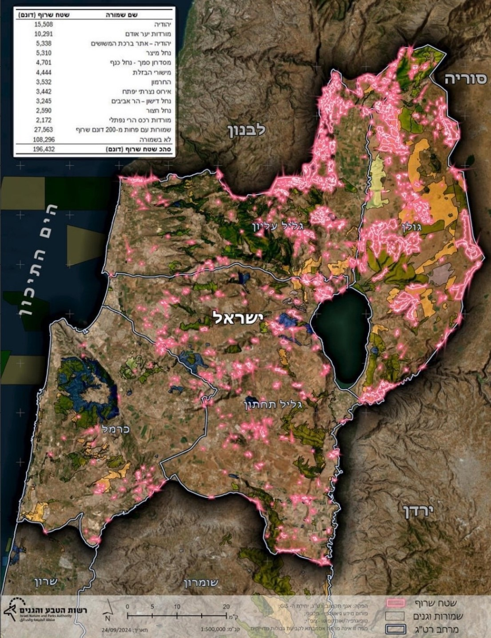

המקור: רשות הכבאות, אוקטובר 2024.

סיכום

ההתמודדות עם אירועי חירום בעלי עוצמה ורחבי היקף המתרחשים בעורף האזרחי של מדינת ישראל, הן בעיתות לחימה והן בעיתות שגרה, מחייבת היערכות מערכתית ובין-ארגונית מוקדמת של גופים רבים ואיגום משאבים לאומיים. הרשויות המקומיות ממלאות תפקיד חיוני בהיערכותו של העורף האזרחי לכלל אירועי החירום, ובכלל זה אירועי חירום אזרחיים כמו שריפות יער וחורש.

ביקורת המעקב העלתה כי טרם אושרו התקנות לעניין הגנה על יישובים מפני שריפות יער בהיעדר מקור תקציבי לביצוען. עוד עלה בביקורת המעקב כי בהחלטת הממשלה 1091 משנת 2022 אושר תקציב לתשעה אזורים בלבד, וטרם הוסדר התקציב לאזורים אחרים המצויים בסיכון גבוה. הרשויות המקומיות שנבדקו - **חיפה** ו**זיכרון יעקב** - נקטו פעולות לתיקון הליקויים שעלו בדוח הקודם, בין היתר בהכנת תוכניות הגנה מפני שריפות ובהכשרת אזורי חיץ, בין במסגרת החלטת הממשלה 1091 ותקציבים שהוקצו מכוחה ובין על ידי פעולות שהן נקטו מיוזמתן. עם זאת, במועד סיום ביקורת המעקב עדיין לא הוכשרו אזורי חיץ באזורים נרחבים שרשות הכבאות הגדירה בסיכון גבוה לשריפות יער וחורש בעיריית **חיפה** ובמועצה המקומית **זיכרון יעקב**. עיריית **יוקנעם עילית** החלה לאחר מועד סיום הביקורת בהכנת תוכנית הגנה, אך התוכנית טרם הועברה לאישור רשות הכבאות. עיריית **חיפה** הכשירה דרכי גישה ומילוט בשכונה כלואה אחת בלבד.

לנוכח החשיבות הרבה של הכשרת אזורי חיץ להאטת קצב התקדמות חזית האש, לפינוי תושבים מבתיהם, לצמצום סכנת הפגיעה ברכוש ולהצלת חיי אדם, על המשרד לביטחון לאומי, רשות הכבאות, עיריית **חיפה** והמועצה המקומית **זיכרון יעקב** לתת את הדעת לחשיבות הנושא ולפעול ככל האפשר להכשרת אזורי החיץ בחיפה ובזיכרון יעקב בהקדם. על משרדי הממשלה וכל הגורמים הרלוונטיים, ובהם המשרד לביטחון לאומי ומשרד הפנים, לפעול במשותף להסדרת תקנות להגנה על יישובים מפני שריפות, שהן תקנות מצילות חיים.



מידת תיקון עיקרי הליקויים שעלו בדוח הקודם

| **פרק הביקורת** | **הגוף המבוקר** | **הליקוי בדוח הביקורת הקודם** | **מידת תיקון הליקוי  כפי שעלה בביקורת המעקב** | | | |
| --- | --- | --- | --- | --- | --- | --- |
| **לא תוקן** | **תוקן במידה מועטה** | **תוקן במידה רבה** | **תוקן באופן מלא** |
| אישור תקנות וכללים להגנה על יישובים מפני שריפות | המשרד לביטחון לאומי ומשרד הפנים | טיוטות התקנות והכללים להגנה על היישובים מפני שריפות לא אושרו בשל היעדר מקור תקציבי להקמת אזורי חיץ ברשויות המקומיות. |  |  |  |  |
| הכנת תוכנית הגנה מפני שריפות | עיריית **חיפה** והמועצה המקומית **זיכרון יעקב** | העירייה והמועצה לא הכינו תוכנית הגנה מפני שריפות. |  |  |  |  |
| הכשרת אזורי חיץ ובהם דרכי גישה לכוחות ההצלה | עיריית **חיפה**[5] | רק לאחר גל השריפות, בתחילת שנת 2017, החלה העירייה בהכשרת אזורי חיץ. |  |  |  |  |
| המועצה המקומית **זיכרון יעקב** | המועצה לא הכינה תוכנית סדורה ליישום הנחיות רשות הכבאות והותירה את נושא ההגנה על היישוב מפני שריפות ללא טיפול מקיף ושיטתי. |  |  |  |  |
| הכנת תוכנית הגנה מפני שריפות; הכשרת אזורי חיץ ובהם דרכי גישה לכוחות ההצלה | המועצה האזורית **מטה יהודה** | המועצה לא פעלה מול היישובים בית מאיר ונטף על מנת לוודא שהם מבצעים את הנחיות רשות הכבאות, בין היתר להכשרת אזורי חיץ ולהכנת תכנית הגנה מפני שריפות וכן לא הקצתה להם תקציב לשם ביצוען. |  |  |  |  |
| פעולות למניעת שריפות בשטחים פרטיים | עיריית **חיפה** | העירייה לא נקטה פעולות אכיפה נגד התושבים שלא ביצעו את הדרישה להכשיר אזורי חיץ בשטחים הפרטיים. |  |  |  |  |
| הכשרת כבישי גישה ודרכי מילוט | עיריית **חיפה** | בתחומי העירייה נמצאו תשע שכונות כלואות, והיא הייתה בשלב הביצוע של נתיב גישה לאחת מהן. |  |  |  |  |
| תחזוקת ברזי הכיבוי | רשות הכבאות | הרשות לא ערכה בדיקות לתקינות ברזי הכיבוי על פי החובה שנקבעה בתקנות אספקת המים. |  |  |  |  |
| איגום המים ברשויות המקומיות | עיריית **חיפה** ותאגיד מי כרמל | נפח איגום המים ברכס הכרמל אינו נותן מענה מספק לשריפה בהיקף נרחב, ונדרש לפעול בהקדם לתכנונו ולביצועו של חיבור מקור מים נוסף ולהקמת בריכות האגירה הנדרשות. |  |  |  |  |
| המועצה המקומית **זיכרון יעקב** ותאגיד מעיינות העמקים | בעת השריפה לא היה גנרטור חירום בתחנת השאיבה בזיכרון יעקב, ובשל כך הופסק מילוי המים בבריכת האגירה ועלה חשש לשיבוש אספקת המים לצורכי כיבוי. |  |  |  |  |



כלל הליקויים שעלו בדוח הקודם, לפי מידת תיקונם

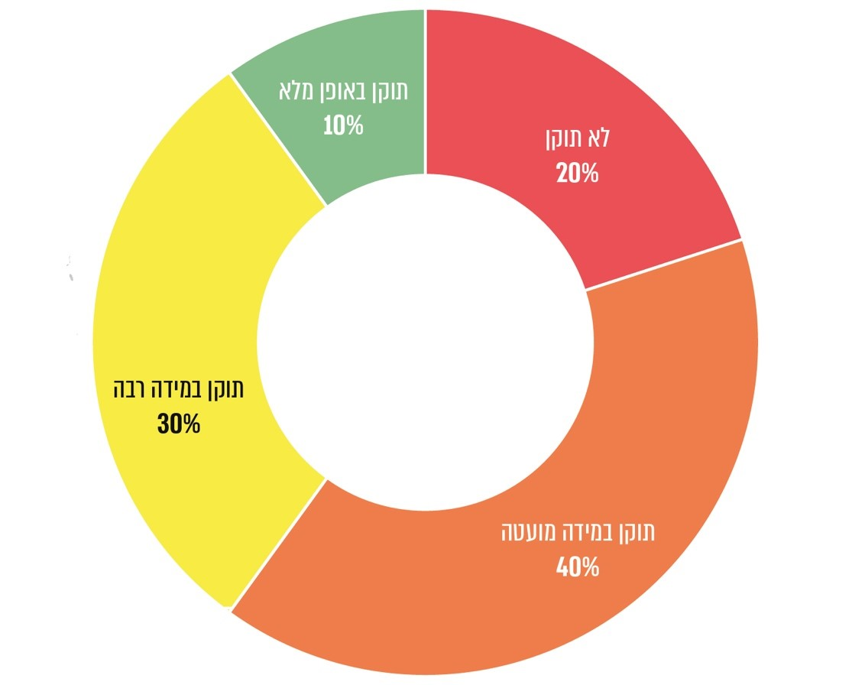

1. רשות החירום הלאומית, "תפיסת יסוד: המענה לאירועי חירום במרחב האזרחי של מדינת ישראל" (אוקטובר 2021).
2. מבקר המדינה, **דוח ביקורת מיוחד - היערכות הרשויות המקומיות לשריפות, תפקודן במהלך גל השריפות בנובמבר ,2016 פיצוי הניזוקים והעלויות למשק** (2018).
3. במאי 2019, למשל, נשרפו אלפי דונמים בשריפות ביערות המרכז; באוגוסט 2021 נשרפו שטחי יער בהיקף של כ-11,000 דונם בהרי יהודה; באפריל 2025 נשרפו כ-30,000 דונם בגל שריפות בהרי יהודה.
4. יישוב מוגן - יישוב שהוא חלק ממועצה אזורית, מועצה מקומית, עירייה או מתחם מבנים שאינם חלק מיישוב, אשר קיים אזור מפגש (אזור חיץ) בינו ובין היער ואשר נציב הכבאות קבע כי בשל קרבתו ליער הוא נמצא בסיכון לפגיעה כתוצאה משריפת יער.
5. תוקן במידה רבה לגבי השכונות הוד הכרמל (דניה), סביוני הכרמל ורמת גולדה (שכונות שנכללו בהסכם הפיילוט). ראו פירוט תיקון הליקוי בחיפה לפי שכונות בלוח 7 בפרק "הכשרת אזורי חיץ ובהם דרכי גישה לכוחות ההצלה".